

DLL接口文档

杭州逸曜信息技术有限公司
2019-01

文档变更记录
变更日期 | 变更内容 | 变更人
2018/08/17 | 初稿建立 | Wangshubin
2019/01/15 | 4.0接口支持可配置请求超时时间 | Wangshubin
2019/02/15 | C#/C++版本文档整合

目录
DLL接口文档 1
前言 4
一、 Dll业务清单 4
1. 合理用药干预接口调用 4
2. 合理用药说明书调用 5
3. 审方逸曜客户端登录调用 5
二、 合理用药干预及说明书调用 6
1. 4.0版本接口 6
1.1. 干预全量接口 6
1.2. 干预增量接口 6
1.3. C#版本dll调用方式 6
1.4. C++版本dll调用方式 8
2. 3.0版本接口说明 16
2.1. 干预接口 16
2.2. C#版本dll调用方式 16
2.3. C++版本dll调用方式 17
三、 审方消息客户端socket 23
1. 登录接口 23
1.1. C#版本 23
1.2. C++版本 24
2. 登出接口 25
2.1. C#版本 25
2.2. C++版本 25
3. 心跳接口（dll内部处理） 26
四、 Dll调用demo 26
1. Pb调用C++版本dll 26
1.1. PB的dll方法声明 26
1.2. 在事件中 直接调用即可 26
2. C#调用C#版本dll 27
2.1 引用dll 27
2.2 在事件中调用dll 28
3. C#调用C#版本dll（逸曜客户端登录接口） 28

前言
医院信息系统对接合理用药系统时，为简化his和合理用药对接接口，特提供dll支持。

Dll业务清单

合理用药干预接口调用
His调用dll时，dll请求合理用药，跑规则引擎后，如果有警示信息，则在his程序界面弹出警示信息框，展示警示信息

合理用药说明书调用
医生开药时如果有些方式拿不准，可查看说明书以及文献资料。

审方逸曜客户端登录调用
需要his登录HiS程序时，调用dll相应的函数，审方药师打回的医嘱、处方信息，需要医生修改、双签，可在自己电脑上看到信息（前提是安装了逸曜客户端、并登录成功）。

合理用药干预及说明书调用

4.0版本接口

干预全量接口
接口名称 | 接口说明
有效处方、医嘱信息接口 | 用于告诉合理用药系统，哪些处方、药嘱真实有效；
删除处方、药嘱信息接口 | 用于告诉合理用药系统，哪些处方、药嘱被删除不用了；
患者出院接口 | 用于告诉合理用药系统，哪些患者正式出院

干预增量接口
接口名称 | 接口说明
有效医嘱信息接口 | 用于告诉合理用药系统，哪些药嘱真实有效；
删除药嘱信息接口 | 用于告诉合理用药系统，哪些药嘱被删除不用了；
患者出院接口 | 用于告诉合理用药系统，哪些患者正式出院，将患者数据移出活动数据库；
退药药嘱接口 | 用于告诉合理用药系统，哪些药嘱被退掉了；
药嘱停用接口 | 用于告诉合理用药系统，哪些药嘱被停用

C#版本dll调用方式

单张处方调用
His开发商可以在程序中调用接口文件ipharmacare.HisInfoPostNet2.dll来传入数据。
函数说明
c# : public string postXml(String serverAddr, String xml, String charset, bool silence,int post_type, String hlyyAddr, int timeOut)
参数说明
输入参数：s
参数名称 | 参数类型 | 参数说明
serverAddr | 字符串 | 合理用药系统的服务器ip地址（转换接口干预地址），由合理用药系统提供医院信息系统。(示例：  http://127.0.0.1:2000/v4/engineAsync或者  http://127.0.0.1:80/engineAsync)，通常应该保存在医院信息系统全局配置文件中
xml | 字符串 | 处方或住院药嘱数据的xml的数据，定义见（四）xml接口参数定义
charset | 字符串 | 客户端所使用的字符集，如：utf-8,gbk等，服务器端会根据该参数对字符串进行解码，暂用utf-8
silence | 布尔型 | 是否处于安静模式 ，  true= 不弹出任何提示窗口  false=弹出任何提示窗口
post_type | 整数 | 提交类型
hlyyAddr | 字符串 | 合理用药系统的地址，调用转换接口时使用，弹警示信息框
timeOut | 整数 | 请求的超时时间，单位 毫秒，如果如果不传入此参数，则默认为6000ms，即6s。可不填

多张处方调用
His开发商可以在程序中调用接口文件ipharmacare.HisInfoPostNet2.dll来传入数据,
函数说明
c# : public string postMultipleXml(String serverAddr, String xml, String charset, bool silence,int post_type, String hlyyAddr, int timeOut)
参数说明
输入参数：
参数名称 | 参数类型 | 参数说明
serverAddr | 字符串 | 合理用药系统的服务器ip地址（转换接口干预地址），由合理用药系统提供医院信息系统。(示例：  http://127.0.0.1:2000/v4/engineAsync或者  http://127.0.0.1:80/engineAsync)，通常应该保存在医院信息系统全局配置文件中
xml | 字符串 | 处方或住院药嘱数据的xml的数据，定义见（四）xml接口参数定义
charset | 字符串 | 客户端所使用的字符集，如：utf-8,gbk等，服务器端会根据该参数对字符串进行解码，暂用utf-8
silence | 布尔型 | 是否处于安静模式 ，  true= 不弹出任何提示窗口  false=弹出任何提示窗口
post_type | 整数 | 提交类型
hlyyAddr | 字符串 | 合理用药系统的地址，调用转换接口时使用，弹警示信息框
timeOut | 整数 | 请求的超时时间，单位 毫秒，如果如果不传入此参数，则默认为6000ms，即6s。可不填

说明书调用

产品共用
函数原型：
c# : public void openInstructionById(String serverAddr,String hisDrugId)
输入参数：
参数名 | 参数类型 | 参数说明
server | 字符串 | 请求地址如http://192.168.0.1:80/  IP地址按医院实际部署状况进行替换.  建议HIS在写接口时把此配置写在配置文件里,避免服务重新布暑时调整序.
hisDrugId | 字符串 | 药品ID号

产品非共用
函数原型：
c# : public void openInstructionByIdzoneId(String serverAddr,String hisDrugId,String hospitalCode)
输入参数：
参数名 | 参数类型 | 参数说明
server | 字符串 | 请求地址如http://192.168.0.1:80/  IP地址按医院实际部署状况进行替换.  建议HIS在写接口时把此配置写在配置文件里,避免服务重新布暑时调整序.
hisDrugId | 字符串 | 药品ID号
hospitalCode | 字符串 | 机构代码（具体对接的机构代码hospitalCode）

C++版本dll调用方式

干预处方医嘱审核接口（单处方）
接入场景
门诊医生工作站，门诊审方中心，门诊药房发药，住院电子病历，药房发药（出院带药），住院护士执行，静配中心
函数说明
- C++ : const char * PASCAL postPresTrans(strServerip, xml, intPostType, strCharset,hlyyAddr)
- PB : FUNCTION String postPresTrans(String strServerip, String xml, Int intPostType, String strCharset, String hlyyAddr) LIBRARY "hisinfopost.dll" ALIAS FOR "postPresTrans"
参数说明
输入参数：
参数名称 | 参数类型 | 参数说明
strServerip | 字符串 | 合理用药系统的服务器ip地址（转换接口干预地址），由合理用药系统提供医院信息系统。(示例：  http://127.0.0.1:2000/v4/engineAsync或者  http://127.0.0.1:80/engineAsync)，通常应该保存在医院信息系统全局配置文件中
strXml | 字符串 | 处方或住院药嘱数据的xml的数据  该字符串的编码类型为utf-8，定义见（四）xml接口参数定义
intPostType | 整数 | 根据医院场景传入参数
strCharset | 字符串 | 客户端所使用的字符集，如：utf-8、gbk等，服务器端会根据该参数对字符串进行解码，转换程序utf-8
hlyyAddr | 字符串 | 合理用药系统的地址http://10.1.1.150:8080 （地址放到浏览器能打开合理用药系统地址），调用转换接口时，弹警示信息框使用
注：在医院其他场景调用《逸曜合理用药管理系统》时，上述输入参数中intPostType字段
输出参数：
参数类型 | 附加说明
字符串 | 返回审方警示XML结果信息，如果审方接口内部发生错误就返回错误信息

干预处方医嘱审核接口（单处方，可设置超时时间）
接入场景
门诊医生工作站，门诊审方中心，门诊药房发药，住院电子病历，药房发药（出院带药），住院护士执行，静配中心
函数说明
- C++ : const char * PASCAL postPresTransByTime(strServerip, xml, intPostType, strCharset,hlyyAddr，timeOut)
- PB : FUNCTION String postPresTransByTime(String strServerip, String xml, Int intPostType, String strCharset, String hlyyAddr， Int timeOut) LIBRARY "hisinfopost.dll" ALIAS FOR "postPresTrans"
参数说明
输入参数：
参数名称 | 参数类型 | 参数说明
strServerip | 字符串 | 合理用药系统的服务器ip地址（转换接口干预地址），由合理用药系统提供医院信息系统。(示例：  http://127.0.0.1:2000/v4/engineAsync或者  http://127.0.0.1:80/engineAsync)，通常应该保存在医院信息系统全局配置文件中
strXml | 字符串 | 处方或住院药嘱数据的xml的数据  该字符串的编码类型为utf-8，定义见（四）xml接口参数定义
intPostType | 整数 | 根据医院场景传入参数
strCharset | 字符串 | 客户端所使用的字符集，如：utf-8、gbk等，服务器端会根据该参数对字符串进行解码，转换程序utf-8
hlyyAddr | 字符串 | 合理用药系统的地址http://10.1.1.150:8080 （地址放到浏览器能打开合理用药系统地址），调用转换接口时，弹警示信息框使用
timeOut | 字符串 | dll请求超时时间，单位毫秒，如：5000 表示dll请求时间是5秒，超时则认为请求失败
注：在医院其他场景调用《逸曜合理用药管理系统》时，上述输入参数中intPostType字段
输出参数：
参数类型 | 附加说明
字符串 | 返回审方警示XML结果信息，如果审方接口内部发生错误就返回错误信息

干预处方医嘱审核接口（多处方，待现场验证）
接入场景
门诊医生工作站，门诊审方中心，门诊药房发药，住院电子病历，药房发药（出院带药），住院护士执行，静配中心
函数说明
- C++ : const char * PASCAL postMultiplePresTrans(strServerip, xml, intPostType, strCharset,hlyyAddr)
- PB : FUNCTION String postMultiplePresTrans(String strServerip, String xml, Int intPostType, String strCharset, String hlyyAddr) LIBRARY "hisinfopost.dll" ALIAS FOR " postMultiplePresTrans"
注：需要hisinfopost.dll 和hisinfoshowwindow.dll合用
参数说明
输入参数：
参数名称 | 参数类型 | 参数说明
strServerip | 字符串 | 合理用药系统的服务器ip地址（转换接口干预地址），由合理用药系统提供医院信息系统。(示例：  http://127.0.0.1:2000/v4/engineAsync或者  http://127.0.0.1:80/engineAsync)，通常应该保存在医院信息系统全局配置文件中
strXml | 字符串 | 处方或住院药嘱数据的xml的数据  该字符串的编码类型为utf-8，定义见（四）xml接口参数定义
intPostType | 整数 | 根据医院场景传入参数
strCharset | 字符串 | 客户端所使用的字符集，如：utf-8、gbk等，服务器端会根据该参数对字符串进行解码，转换程序utf-8
hlyyAddr | 字符串 | 合理用药系统的地址http://10.1.1.150:8080 （地址放到浏览器能打开合理用药系统地址），调用转换接口时，弹警示信息框使用
注：在医院其他场景调用《逸曜合理用药管理系统》时，上述输入参数中intPostType字段
输出参数：
参数类型 | 附加说明
字符串 | 返回审方警示XML结果信息，如果审方接口内部发生错误就返回错误信息

干预处方医嘱审核接口（多处方，可设置超时时间，待验证）
接入场景
门诊医生工作站，门诊审方中心，门诊药房发药，住院电子病历，药房发药（出院带药），住院护士执行，静配中心
函数说明
- C++ : const char * PASCAL postMultiplePresTransByTime(strServerip, xml, intPostType, strCharset,hlyyAddr, timeOut)
- PB : FUNCTION String postMultiplePresTransByTime(String strServerip, String xml, Int intPostType, String strCharset, String hlyyAddr, Int timeOut) LIBRARY "hisinfopost.dll" ALIAS FOR " postMultiplePresTrans"
注：需要hisinfopost.dll 和hisinfoshowwindow.dll合用
参数说明
输入参数：
参数名称 | 参数类型 | 参数说明
strServerip | 字符串 | 合理用药系统的服务器ip地址（转换接口干预地址），由合理用药系统提供医院信息系统。(示例：  http://127.0.0.1:2000/v4/engineAsync或者  http://127.0.0.1:80/engineAsync)，通常应该保存在医院信息系统全局配置文件中
strXml | 字符串 | 处方或住院药嘱数据的xml的数据  该字符串的编码类型为utf-8，定义见（四）xml接口参数定义
intPostType | 整数 | 根据医院场景传入参数
strCharset | 字符串 | 客户端所使用的字符集，如：utf-8、gbk等，服务器端会根据该参数对字符串进行解码，转换程序utf-8
hlyyAddr | 字符串 | 合理用药系统的地址http://10.1.1.150:8080 （地址放到浏览器能打开合理用药系统地址），调用转换接口时，弹警示信息框使用
timeOut | 字符串 | dll请求超时时间，单位毫秒，如：5000 表示dll请求时间是5秒，超时则认为请求失败
注：在医院其他场景调用《逸曜合理用药管理系统》时，上述输入参数中intPostType字段
输出参数：
参数类型 | 附加说明
字符串 | 返回审方警示XML结果信息，如果审方接口内部发生错误就返回错误信息

干预处方医嘱审核接口（不弹出警示信息窗口）+获取最近的审方xml结果

a) 干预处方医嘱审核接口（不弹出警示信息窗口）
接入场景
住院药房备药，静配中心
函数说明
- C++ : const int PASCAL postPresNoWindowTrans (strServerip, strXml, intPostType, strCharset, hlyyAddr)
- PB : FUNCTION Int postPresNoWindowTrans (String strServerip, String strXml, Int intPostType, String strCharset , String hlyyAddr) LIBRARY "hisinfopost.dll" ALIAS FOR "postPresNoWindowTrans"
在批量审方时调用
注意：不支持在多线程下调用
参数说明
输入参数：
参数名 | 参数类型 | 参数说明
strServerip | 字符串 | 合理用药系统的服务器ip地址（转换接口干预地址），由合理用药系统提供医院信息系统。(示例：  http://127.0.0.1:2000/v4/engineAsync或者  http://127.0.0.1:80/engineAsync)，通常应该保存在医院信息系统全局配置文件中
strXml | 字符串 | 见处方保存输入xml定义，
intPostType | 数值 | 根据医院场景传入参数
strCharset | 字符串 | 客户端所使用的字符集，如：utf-8、gbk等，服务器端会根据该参数对字符串进行解码。转换程序用utf-8
hlyyAddr | 字符串 | 合理用药系统的地址http://127.0.0.1:8080，调用转换接口时使用，可传入null
输出参数：
参数类型 | 附加说明
数值 | 返回值如下：  0：成功  1：网络错误  2：无效的URL  3：网络连接异常  4：打开请求异常  5：发送请求异常  6：合理用药内部服务器解析XML异常

b) 获取最近的审核结果xml接口
接入场景
静配中心，住院药房备药
函数说明
- C++ : const char * PASCAL getLastXmlResultTrans()
- PB : FUNCTION String getLastXmlResultTrans() LIBRARY "hisinfopost.dll" ALIAS FOR "getLastXmlResultTrans"
参数说明
输出参数：
参数类型 | 附加说明
字符串 | 返回最近一次调用postPresNoWindowTrans返回的XML数据。

说明书调用

产品共用
接入场景
门诊医生工作站，门诊审方中心，药房发药，住院电子病历，药房备药，护士执行
函数说明
- c++：const char * PASCAL runGetPrescription (strServerip,id)
- pb：FUNCTION String runGetPrescription (String strServerip, String id) LIBRARY "hisinfopost.dll" ALLAS FOR "runGetPrescription"
参数说明
输入参数：
参数名 | 参数类型 | 参数说明
strServerip | 字符串 | 请求地址如http://192.168.0.1:80/engineAsync  IP地址按医院实际部署状况进行替换。  建议HIS在写接口时把此配置写在配置文件里，避免服务重新部署时调整序。
id | 字符串 | 药品ID号

产品非共用
接入场景
门诊医生工作站，门诊审方中心，药房发药，住院电子病历，药房备药，护士执行
函数原型：
- c++ : const char * PASCAL runGetPrescriptionWithZoneId(const char *server,const char *HisDrugID,const char *zoneId)
- pb : FUNCTION String runGetPrescriptionWithZoneId (String server, String HisDrugID,String zoneId) LIBRARY "hisinfopost.dll" ALIAS FOR "runGetPrescriptionWithZoneId"
参数说明
输入参数：
参数名 | 参数类型 | 参数说明
server | 字符串 | 请求地址如http://192.168.0.1:80/engineAsync  IP地址按医院实际部署状况进行替换。  建议HIS在写接口时把此配置写在配置文件里，避免服务重新布暑时调整序。
HisDrugID | 字符串 | 药品ID号
zoneId | 字符串 | 机构id（具体对接的机构代码hospitalCode）

3.0版本接口说明

干预接口
接口名称 | 接口说明
有效处方、医嘱信息接口 | 真实有效的处方、医嘱干预调用
删除处方、药嘱信息接口 | 用于告诉合理用药系统，哪些处方、药嘱被删除不用了；

C#版本dll调用方式

干预处方医嘱审核接口
His开发商可以在程序中调用接口文件ipharmacare.HisInfoPostNet2.dll来传入数据。
函数说明
c# : public string postXml(String serverAddr, String xml, String charset, bool silence,int post_type)
参数说明
输入参数：
参数名称 | 参数类型 | 参数说明
serverAddr | 字符串 | 合理用药系统的服务器ip地址，由合理用药系统提供医院信息系统。(示例：http://localhost:80/ )，通常应该保存在医院信息系统全局配置文件中
xml | 字符串 | 处方或住院药嘱数据的xml的数据，定义见（四）xml接口参数定义
charset | 字符串 | 客户端所使用的字符集，如：utf-8,gbk等，服务器端会根据该参数对字符串进行解码 暂用gbk
silence | 布尔型 | 是否处于安静模式 ，  true= 不弹出任何提示窗口  false=弹出任何提示窗口
post_type | 整数 | 提交类型

说明书调用

产品共用
函数原型：
c# : public void openInstructionById(String serverAddr,String hisDrugId)
输入参数：
参数名 | 参数类型 | 参数说明
server | 字符串 | 请求地址如http://192.168.0.1:80/  IP地址按医院实际部署状况进行替换.  建议HIS在写接口时把此配置写在配置文件里,避免服务重新布暑时调整序.
hisDrugId | 字符串 | 药品ID号

产品非共用
函数原型：
c# : public void openInstructionByIdzoneId(String serverAddr,String hisDrugId,String hospitalCode)
输入参数：
参数名 | 参数类型 | 参数说明
server | 字符串 | 请求地址如http://192.168.0.1:80/  IP地址按医院实际部署状况进行替换.  建议HIS在写接口时把此配置写在配置文件里,避免服务重新布暑时调整序.
hisDrugId | 字符串 | 药品ID号
hospitalCode | 字符串 | 机构Id（具体对接的机构代码hospitalCode）

C++版本dll调用方式

干预处方医嘱审核接口
接入场景
门诊医生工作站，门诊审方中心，门诊药房发药，住院电子病历，药房发药（出院带药），住院护士执行，静配中心
函数说明
- C++ : const char * PASCAL postPres (strServerip, xml, intPostType, strCharset)
- PB : FUNCTION String postPres (String strServerip, String xml, Int intPostType, String strCharset) LIBRARY "hisinfopost.dll" ALIAS FOR "postPres"
参数说明
输入参数：
参数名称 | 参数类型 | 参数说明
strServerip | 字符串 | 合理用药系统的服务器ip地址，由合理用药系统提供医院信息系统。(示例：  http://127.0.0.1:80/engineAsync)，通常应该保存在医院信息系统全局配置文件中
strXml | 字符串 | 处方或住院药嘱数据的xml的数据  该字符串的编码类型为gbk，定义见（四）xml接口参数定义
intPostType | 整数 | 根据医院场景传入参数
strCharset | 字符串 | 客户端所使用的字符集，如：utf-8,gbk等，服务器端会根据该参数对字符串进行解码
注：在医院其他场景调用《逸曜合理用药管理系统》时，上述输入参数中intPostType字段可以参考以下：
门诊处方住院医嘱保存发送
门诊审方
药房发药
配置中心发药
护士执行
患者咨询
输出参数：
参数类型 | 附加说明
字符串 | 返回审方警示XML结果信息，如果审方接口内部发生错误就返回错误信息

干预处方医嘱审核接口（自定义弹框大小及位置）
接入场景
门诊医生工作站，门诊审方中心，门诊药房发药，住院电子病历，药房发药（出院带药），住院护士执行，静配中心
函数说明
- C++ : const char * PASCAL postPresWithXY (strServerip, xml, intPostType, strCharset, X, Y, width, height)
- PB : FUNCTION String postPresWithXY (String strServerip, String xml, Int intPostType, String strCharset, X, Y, width, height) LIBRARY "hisinfopost.dll" ALIAS FOR "postPresWithXY"
参数说明
输入参数：
参数名称 | 参数类型 | 参数说明
strServerip | 字符串 | 合理用药系统的服务器ip地址，由合理用药系统提供医院信息系统。  (示例：http://127.0.0.1:80/engineAsync)，通常应该保存在医院信息系统全局配置文件中。
strXml | 字符串 | 处方或住院药嘱数据的xml的数据  该字符串的编码类型为gbk，定义见（四）xml接口参数定义
intPostType | 整数 | 根据医院场景传入参数
strCharset | 字符串 | 客户端所使用的字符集，如：utf-8,gbk等，服务器端会根据该参数对字符串进行解码。
X | 整数 | 弹框位置的X坐标（相对于屏幕左上角横向距离）
Y | 整数 | 弹框位置的Y坐标（相对于屏幕的左上角纵向距离）
width | 整数 | 弹框的宽度
height | 整数 | 弹框的高度
输出参数：
参数类型 | 附加说明
字符串 | 返回审方警示XML结果信息，如果审方接口内部发生错误就返回错误信息

干预处方医嘱审核接口（不弹出警示信息窗口）+获取最近的审方xml结果

a) 干预处方医嘱审核接口（不弹出警示信息窗口）
接入场景
住院药房备药，静配中心
函数说明
- C++ : const int PASCAL postPresNoWindow(strServerip, strXml, intPostType, strCharset)
- PB : FUNCTION Int postPresNoWindow(String strServerip, String strXml, Int intPostType, String strCharset) LIBRARY "hisinfopost.dll" ALIAS FOR "postPresNoWindow"
在批量审方时调用
注意：不支持在多线程下调用
参数说明
输入参数：
参数名 | 参数类型 | 参数说明
strServerip | 字符串 | 请求地址如合理用药服务器url 如http://127.0.0.1:80/engineAsync  IP地址按医院实际部署状况进行替换.  建议HIS在写接口时把此配置写在配置文件里,避免服务重新布暑时调整序.
strXml | 字符串 | 见处方保存输入xml定义，定义见（四）xml接口参数定义
intPostType | 数值 | 根据医院场景传入参数
strCharset | 字符串 | 客户端所使用的字符集，如：utf-8,gbk等，服务器端会根据该参数对字符串进行解码。
输出参数：
参数类型 | 附加说明
数值 | 返回值如下：  0：成功  1：网络错误  2：无效的URL  3：网络连接异常  4：打开请求异常  5：发送请求异常  6：合理用药内部服务器解析XML异常

b) 获取最近的审核结果xml接口
接入场景
静配中心，住院药房备药
函数说明
- C++ : const char * PASCAL getLastXmlResult()
- PB : FUNCTION String getLastXmlResult () LIBRARY "hisinfopost.dll" ALIAS FOR "getLastXmlResult"
参数说明
输出参数：
参数类型 | 附加说明
字符串 | 返回最近一次调用postPresNoWindow返回的XML数据。

说明书调用

产品共用
接入场景
门诊医生工作站，门诊审方中心，药房发药，住院电子病历，药房备药，护士执行
函数说明
- c++：const char * PASCAL runGetPrescription (strServerip,id)
- pb：FUNCTION String runGetPrescription (String strServerip, String id) LIBRARY "hisinfopost.dll" ALLAS FOR "runGetPrescription"
参数说明
输入参数：
参数名 | 参数类型 | 参数说明
strServerip | 字符串 | 请求地址如http://192.168.0.1:80/engineAsync  IP地址按医院实际部署状况进行替换。  建议HIS在写接口时把此配置写在配置文件里，避免服务重新部署时调整序。
id | 字符串 | 药品ID号

产品非共用
接入场景
门诊医生工作站，门诊审方中心，药房发药，住院电子病历，药房备药，护士执行
函数原型：
- c++ : const char * PASCAL runGetPrescriptionWithZoneId(const char *server,const char *HisDrugID,const char *zoneId)
- pb : FUNCTION String runGetPrescriptionWithZoneId (String server, String HisDrugID,String zoneId) LIBRARY "hisinfopost.dll" ALIAS FOR "runGetPrescriptionWithZoneId"
参数说明
输入参数：
参数名 | 参数类型 | 参数说明
server | 字符串 | 请求地址如http://192.168.0.1:80/engineAsync  IP地址按医院实际部署状况进行替换。  建议HIS在写接口时把此配置写在配置文件里，避免服务重新布暑时调整序。
HisDrugID | 字符串 | 药品ID号
zoneId | 字符串 | 机构id（具体对接的机构代码hospitalCode）

审方消息客户端socket

登录接口

C#版本
场景说明
医生登录his系统的时候，调用登录接口。His开发商可以在程序中引用接口文件ipharmacare.HisInfoPostNet2.dll来传入数据。
函数说明
- C# : public string loginClient(string strServerip, int port, String organizationCode, String deptId, String inpatientArea, String groupId, String docId, String docName)
参数说明
输入参数：
参数名称 | 参数类型 | 参数说明
strServerip | 字符串 | 逸曜客户端的IP地址 ，如本机 127.0.0.1  通常应该保存在医院信息系统全局配置文件中
port | 整数 | 逸曜客户端的监听端口
organizationCode | 字符串 | 医院院区编码（也就是hospital_code）
deptId | 字符串 | 科室号
inpatientArea | 字符串 | 病区号
groupId | 字符串 | 组号（医疗组）
docId | 字符串 | 医生工号（注意和审方系统的账号一致）
docName | 字符串 | 医生名称
输出参数：
参数类型 | 附加说明
字符串 | 返回socket登录结果xml信息 如：  <?xml version="1.0" encoding="UTF-8"?>  <RegisterRsp version="1.0">  <body><client_id>1</client_id>  <result_code>1</result_code></body>  </RegisterRsp>  说明：result_code {1：成功；2：失败；3：对未定义的错误}

C++版本
场景说明
医生登录his系统的时候，调用登录接口。
函数说明
- C++ : const char * PASCAL login(strServerip, port, hospitalCode, docId, docName)
- PB : FUNCTION String login (String strServerip, int port, String hospitalCode, String docId, String docName) LIBRARY "hisinfopost.dll" ALIAS FOR "login"
参数说明
输入参数：
参数名称 | 参数类型 | 参数说明
strServerip | 字符串 | 逸曜客户端的IP地址 ，如本机 127.0.0.1  通常应该保存在医院信息系统全局配置文件中
port | 整数 | 逸曜客户端的监听端口
hospitalCode | 字符串 | 医院院区编码
docId | 字符串 | 医生工号（注意和审方系统的账号一致）
docName | 字符串 | 医生名称
输出参数：
参数类型 | 附加说明
字符串 | 返回socket登录结果xml信息 如：  <?xml version="1.0" encoding="UTF-8"?>  <RegisterRsp version="1.0">  <body><client_id>1</client_id>  <result_code>1</result_code></body>  </RegisterRsp>  说明：result_code {1：成功；2：失败；3：对未定义的错误}

登出接口

C#版本
场景说明
医生退出his系统的时候，调用登出接口。His开发商可以在程序中引用接口文件ipharmacare.HisInfoPostNet2.dll来传入数据。
函数说明

- C# : public string loginClient ()
注意：必须先登录才能登出，否则连接不上socket，需要登录的返回值client_id结果，dll里面自动处理，如果未登录，直接登出，提示socket请求失败（send fail）。
输出参数：
参数类型 | 附加说明
字符串 | 返回socket登录结果xml信息 如：  <?xml version="1.0" encoding="UTF-8"?>  <UnregisterRsp version="1.0"><body><result_code>1</result_code></body></UnregisterRsp>  说明：result_code {1：成功；2：失败；3：对未定义的错误}

C++版本
场景说明
医生退出his系统的时候，调用登出接口。
函数说明

- C++ : const char * PASCAL loginOut()
- PB : FUNCTION String loginOut () LIBRARY "hisinfopost.dll" ALIAS FOR "loginOut"

注意：必须先登录才能登出，否则连接不上socket，需要登录的返回值client_id结果，dll里面自动处理，如果未登录，直接登出，提示socket请求失败（send fail）。
输出参数：
参数类型 | 附加说明
字符串 | 返回socket登录结果xml信息 如：  <?xml version="1.0" encoding="UTF-8"?>  <UnregisterRsp version="1.0"><body><result_code>1</result_code></body></UnregisterRsp>  说明：result_code {1：成功；2：失败；3：对未定义的错误}

心跳接口（dll内部处理）
心跳接口，在登录状态中，5s自动触发一次。

Dll调用demo

Pb调用C++版本dll

PB的dll方法声明
FUNCTION string postPres( string url, string xml, int post_type, string encoding) LIBRARY "hisinfopost.dll" ALIAS FOR "postPres"
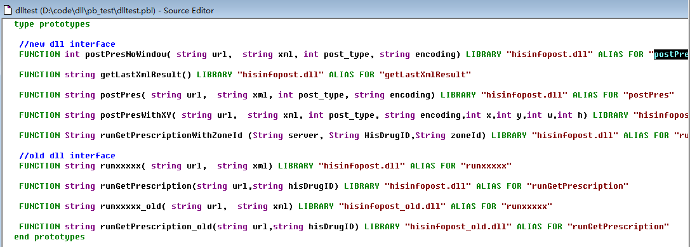

在事件中 直接调用即可
xmlResult = postPres(serverurl,inputxml,post_type,encoding)

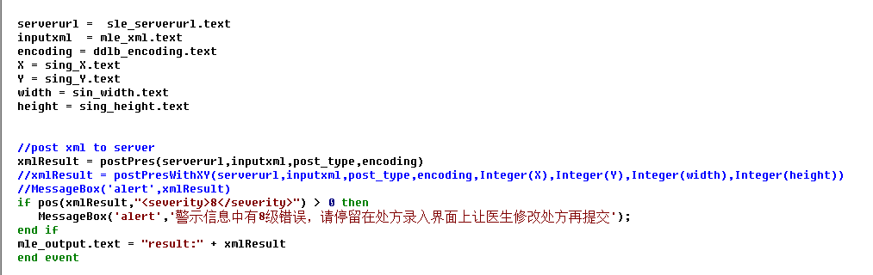

C#调用C#版本dll

引用dll
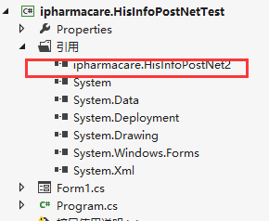

在事件中调用dll
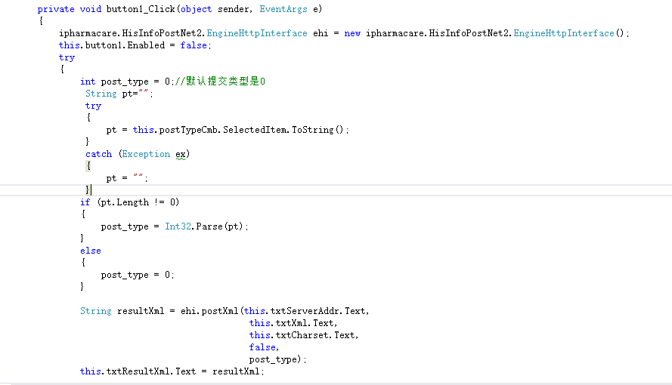

C#调用C#版本dll（逸曜客户端登录接口）

